- 注册页面缺少banner 广告图的后台更换
- 这两个协议修改名字，《说话有益网会员注册协议》 《说话有益网隐私政策条款》
分别链接
http://xinwei.uweb.net.cn/archives/178.html
http://xinwei.uweb.net.cn/archives/179.html
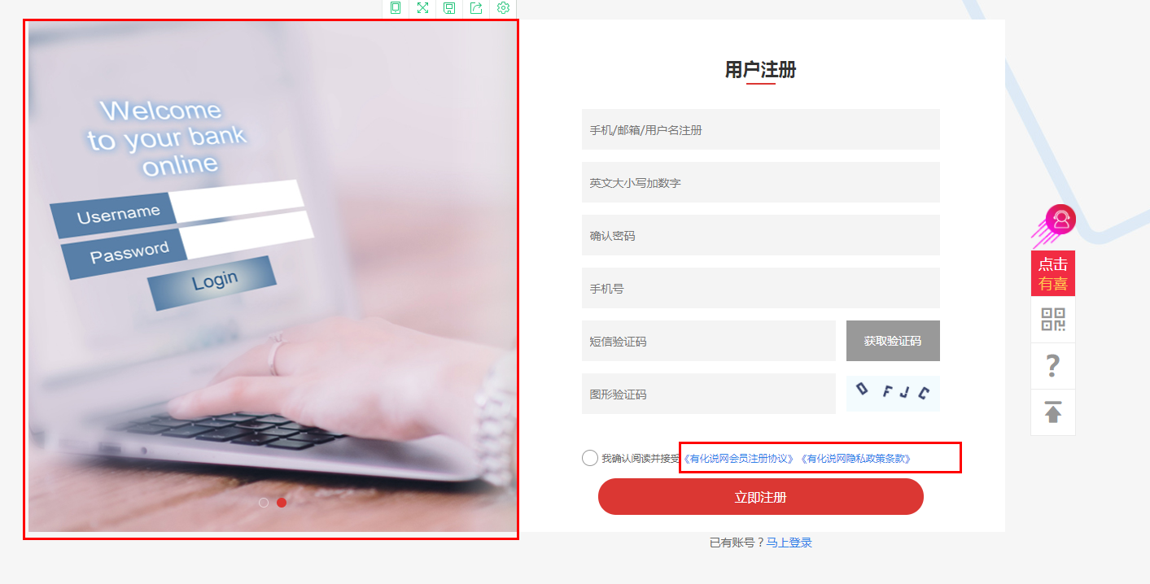
- 在首页的登录没有计算登录次数
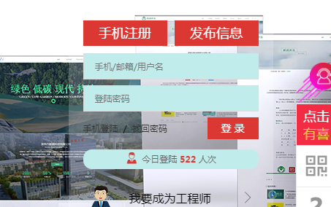
- 发布投稿
后台保留下拉筛选项 http://xinwei.uweb.net.cn/admin/cms/archives/edit/ids/173?addtabs=1
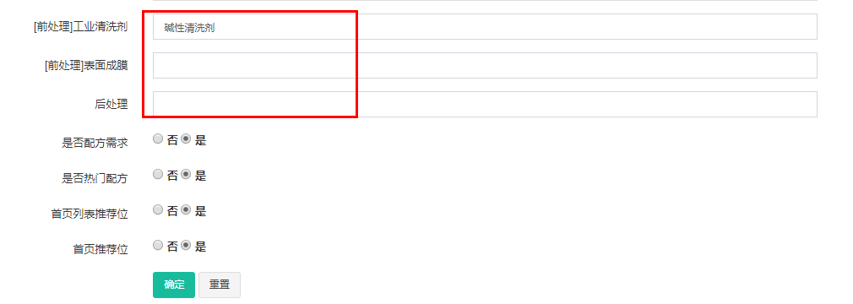
- 前台后去掉配方类别和知识类别
http://xinwei.uweb.net.cn/channel/formula.html
http://xinwei.uweb.net.cn/channel/konwledge.html
分别填写
配方类别：
工业用清洗剂 水基清洗剂 玻璃清洗剂 除油剂 除蜡剂 除油粉 除蜡粉 除蜡水 洗涤剂 乳化剂 分散剂 光亮剂 光泽剂

知识库类别
阴离子表面活性剂 阳离子表面活性剂 低泡表面活性剂 无泡表面活性剂 无机盐 机械设备 精细化工助剂 精细化工原料 表面活性剂 精细无机 金属加工助剂 金属工艺液 其他精细化学品

- 投稿时的立即上传按钮改成立即发布
http://xinwei.uweb.net.cn/index/user/release_formula.html
http://xinwei.uweb.net.cn/index/user/release_knowledge.html
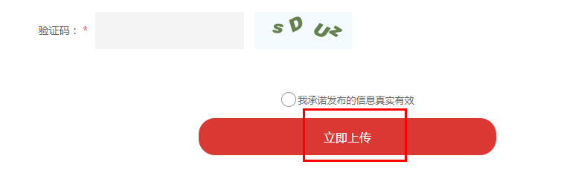

- 投稿时，没有关键词的这个字段，后台要去掉
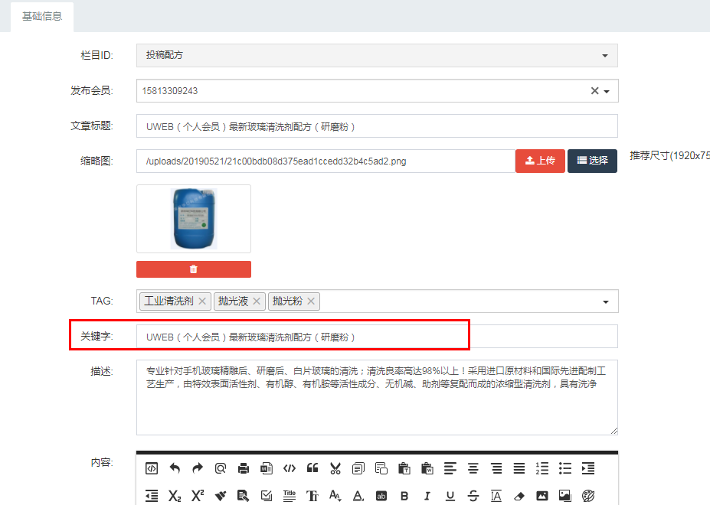
- 身份认证的页面增加一句提示，用黑色文字就可以了。
注：请及时填写身份认证信息，认证后可提现在本平台赚取的金豆余额!
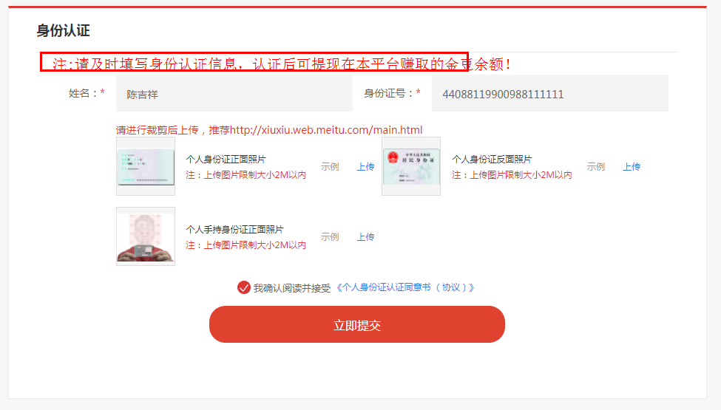
- 首页这个hot 标签太有个性了吧？
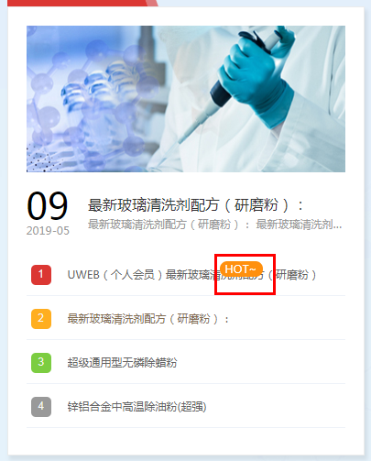
- 我用金豆支付的文章，怎么后台显示的是金币？
- 专家和个人后台列表，默认要展示筛选条件
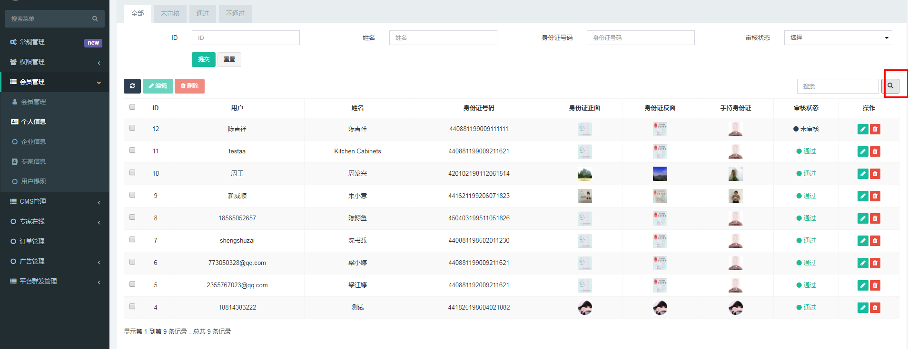
- 直接缩小版面的话，这个会往中间挤
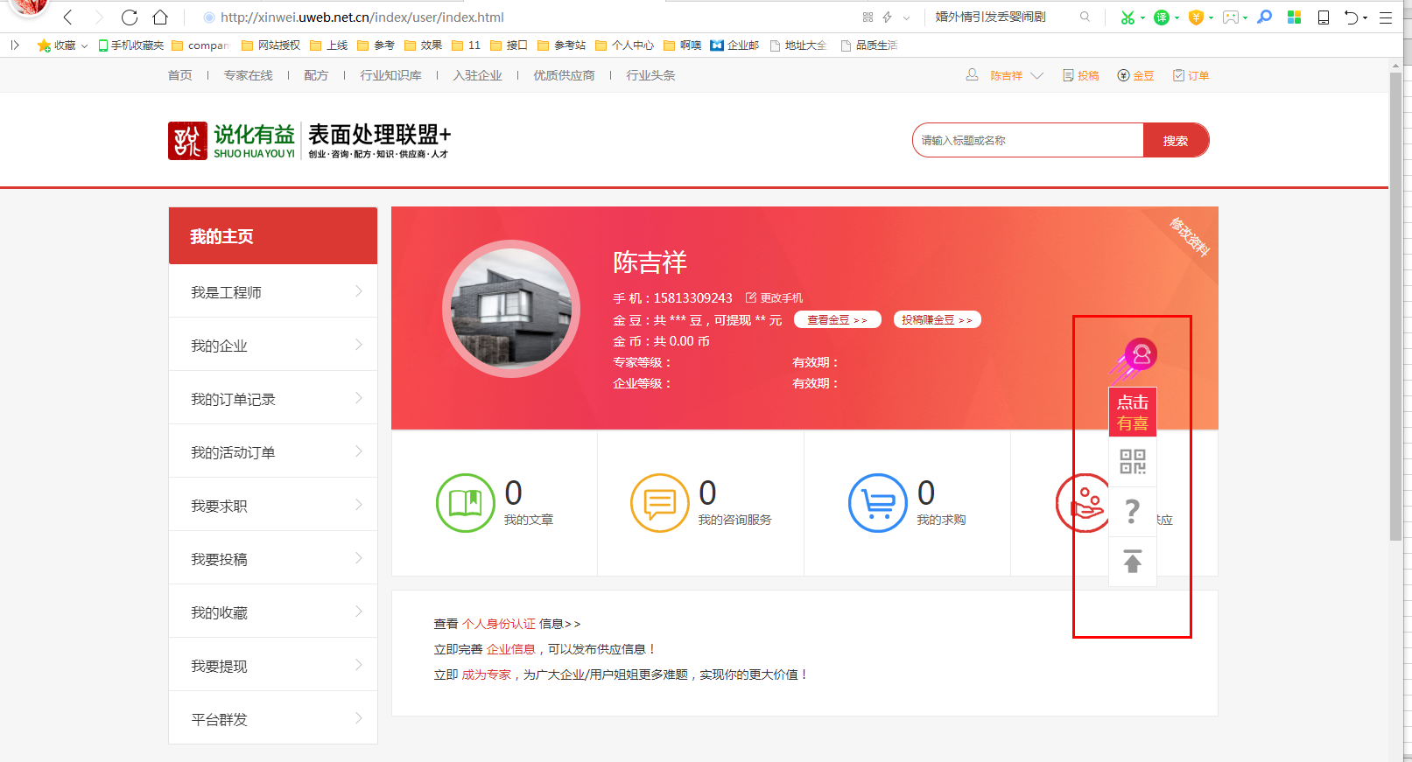
- 这个文章指代不明确，如果合计的是我的配方内容，就改成我的配方吧。
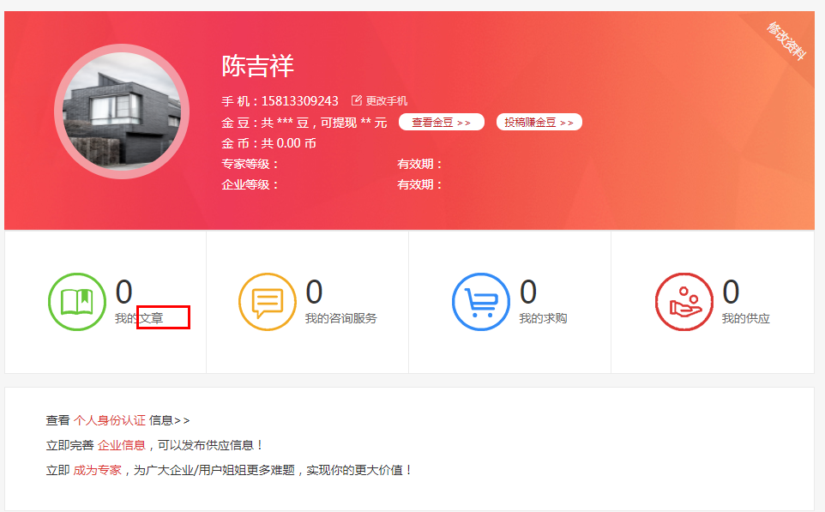
- 建一个配方需求的栏目，让管理员在后台自己去填写标题和配方需求介绍就可以了，不需要详情页；
- 右上角的文字修改为 了解更多需求，去发布配方
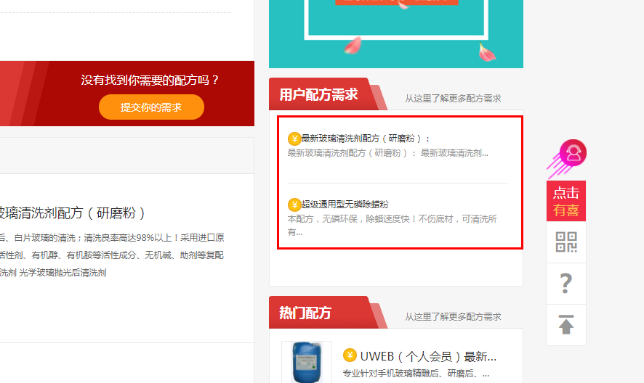
- 专家擅长增加提示
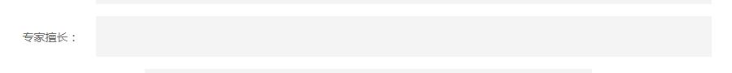
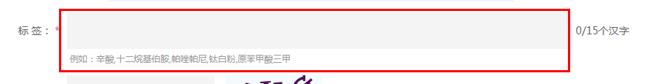
- 填写了完整的信息，但是提交的时候，和我说重复提交。
- 然后返回这些图片都上传不了，要修改图片名后才能上传。
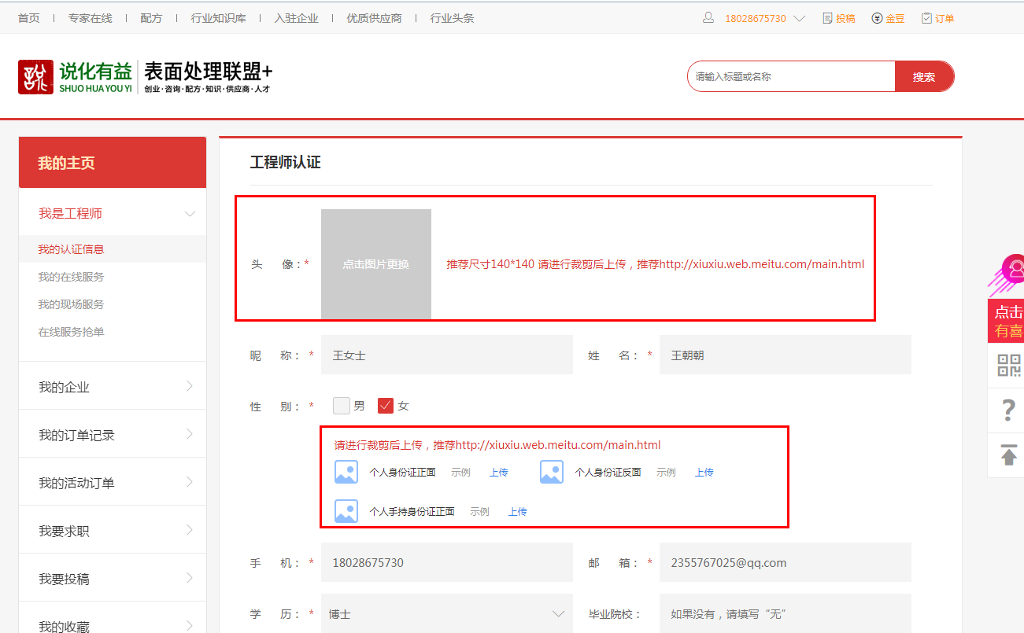
所填写的信息,第一次提交提示重复提交，第二次才提交成功
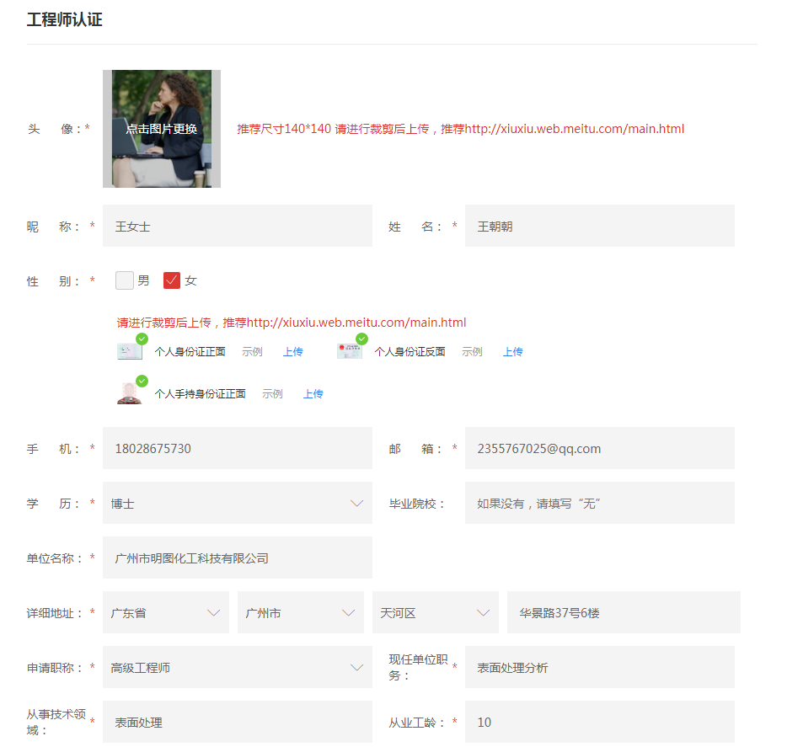
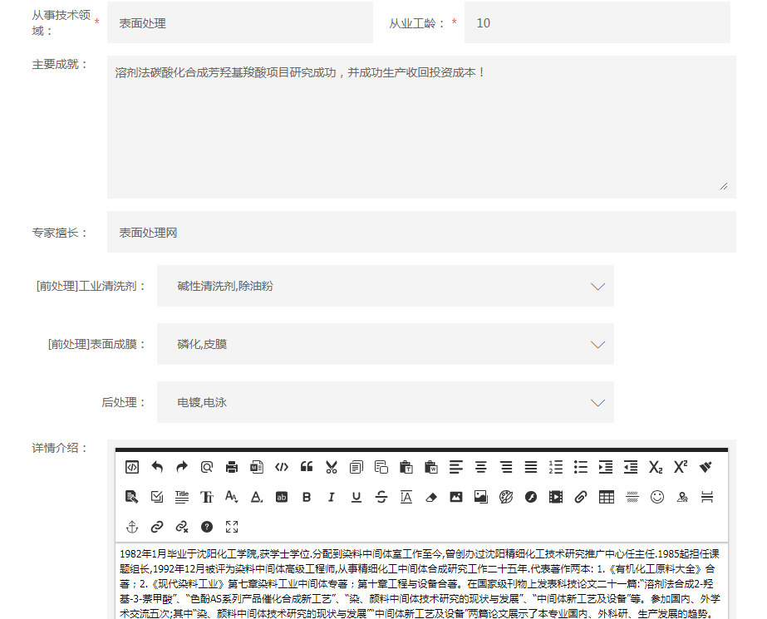
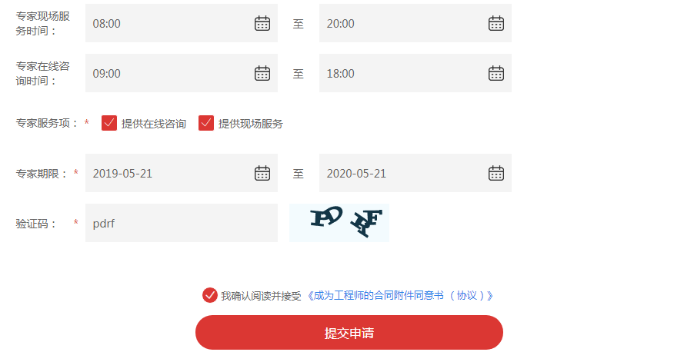

- 后台的专家列表，可以把这两个显示在列表上吗，或者是增加筛选查询？


